«СООТВЕТСТВИЯ» /ЛИСТ ЗАДАНИЯ
В ЛИСТЕ ОТВЕТА НУЖНО БУДЕТ ПИСАТЬ СЛОВА,
УКАЗАННЫЕ ПОД ИЗОБРАЖЕНИЯМИ.

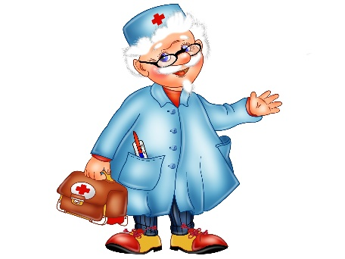 | 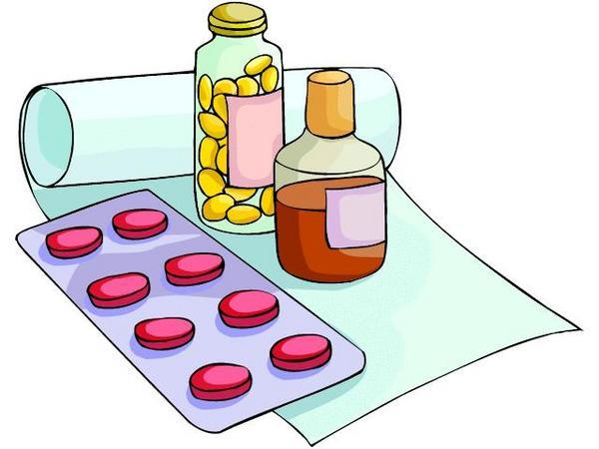 | 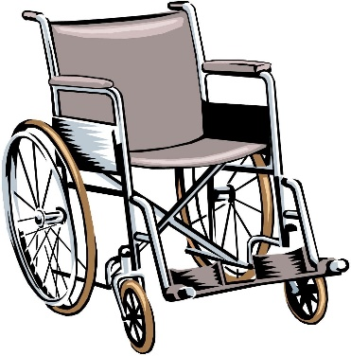 | 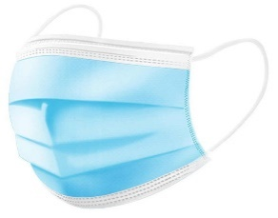
ДОКТОР | ЛЕКАРСТВО | КОЛЯСКА | МАСКА
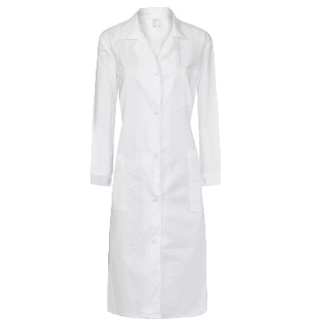 | 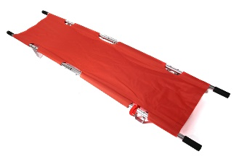 | 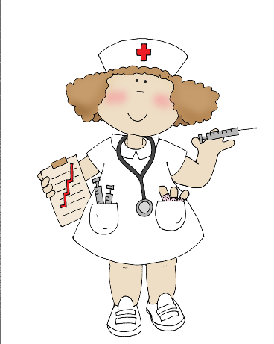 | 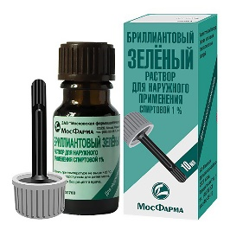
ХАЛАТ | НОСИЛКИ | МЕДСЕСТРА | ЗЕЛЁНКА
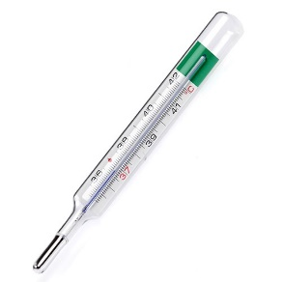 |  | 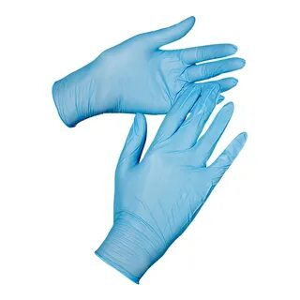 | 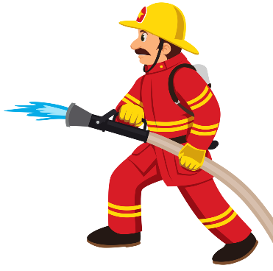
ГРАДУСНИК | БОЛЬНИЦА | ПЕРЧАТКИ | ПОЖАРНЫЙ

